**КАК ЗАЩИТИТЬСЯ ОТ РАДИАЦИИ**

**Закрывайте дом и отсидитесь пару дней**

Если вы думаете, что где-то произошел радиационный выброс, то лучше всего несколько дней пересидеть дома. При этом лучше закрыть окна и двери, а также отключить кондиционер. Если слишком уж жарко — оставьте минимальные щели для проветривания.

**2Вытряхивайте одежду**

Если отсидеться не получается и волей-неволей приходится ходить по улице — тщательно вытряхивайте одежду перед тем, как войти домой. «Условно зараженные» вещи и обувь оставляйте на веранде или в тамбуре — в общем, не заносите в квартиру.

**3Тщательно мойтесь**

Вряд ли у вас есть костюм химзащиты, чтобы радиация не смогла попасть на тело. Поэтому по приходу домой каждый раз тщательной принимайте душ. Особенное внимание уделите тем участкам тела, которые были открытыми на улице. Не стоит истерично нестись в душ, делайте все обдуманно и аккуратно.

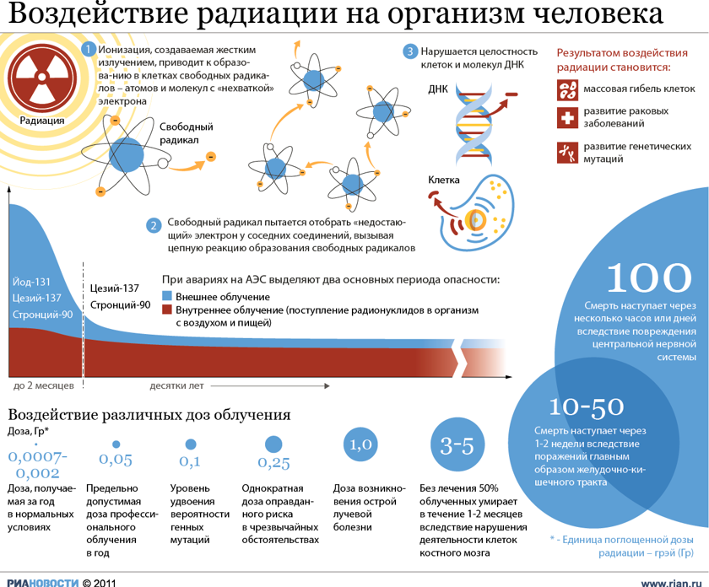

**4Проводите йодопрофилактику**

При выбросах йод в организме может замещаться своим радиоактивным аналогом — изотопом I-131. Чтобы этого не произошло, ешьте продукты с высоким содержанием йода, хотя бы по паре вилок в день, например, морскую капусту. Хорошим средством йодопрофилактики может стать раствор Люголя: растворяйте его по 5 капель в стакане молока или воды и пейте раз в день. Также можете проконсультироваться у врача по поводу приема специализированных препаратов.

**5Ешьте побольше белка**

Некоторые аминокислоты, содержащиеся в белках животного происхождения, способствуют выведению из организма изотопа цезия-137. Поэтому не отказывайте себе в мясе, рыбе, яйцах, твороге и молочных продуктах. Из них вы получите нужные вам аминокислоты: метионин и цистеин.

**6Обезопасьте продукты и сделайте запасы**

На случай, если выбросы будут повторяться, запаситесь необходимой едой. Все, что можно мыть — помойте. С овощей (особенно базарных) снимите кожицу. Продукты лучше запаковать в герметичные пакеты и убрать с открытых поверхностей в шкаф либо холодильник.

**7Купите дозиметр**

Если сообщения в прессе противоречивы и непонятно, насколько серьезна ситуация — приобретите портативный дозиметр. Удовольствие это не слишком дешевое, нормальный прибор обойдется как минимум в 6—7 тысяч рублей. Зато поймете, насколько серьезен радиационный фон вокруг вас.